AKAI

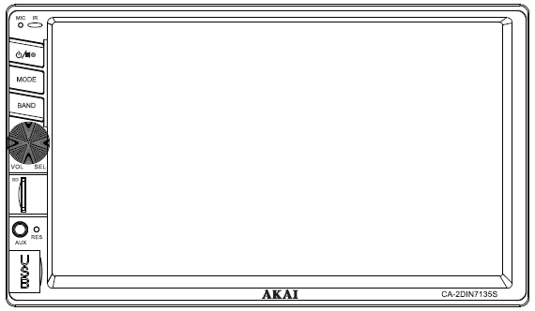

MODELL száma:CA2DIN-7135S

Használati útmutató
Használat előtt olvassa el a kézikönyvet.
HU - MAGYAR

Használat előtt olvassa el figyelmesen az útmutatót

A termék használata előtt
A termék használata előtt olvassa el, értse meg és tartsa be a használati útmutatóban leírt utasításokat. Ahhoz, hogy ezt a terméket helyesen és biztonságosan használhassa, és minden funkcióját kihasználja, kérjük, figyelmesen kövesse az utasításokat. Őrizze meg az utasításokat későbbi tanulmányozásra.
Speciális megjegyzés
- A kézikönyv illusztrációi csak tájékoztató jellegűek és eltérhetnek a tényleges terméktől. Ezek az illusztrációk csak az egység működésének tisztázására szolgálnak
- A folyamatos termékfejlesztésnek köszönhetően a kézikönyvben ismertetett tényleges termék, szín vagy bizonyos funkciók eltérhetnek a tényleges modelltől, amely esetben az aktuális termék elsőbbséggel rendelkezik.

Funkciók
- Multimédiás rendszer dupla beépítési mérettel, az alábbiakra vonatkozóan
- Handsfree és BT funkciók
- Telefon link
- Színes, TFT kijelző panel
- RGB kép, videó és audio beállítás
- FM/AM audio beállítás
- SD és USB felület
- Kimeneti teljesítmény 25Wx4
- Segédbemenet funkció (AUX bemenet és hátsó lencse)
- Energiatakarékos modell
- Modern, színes felület konvex / konkáv érintési funkcióval.
Egyszerű, könnyen használható, felhasználóbarát formatervezés.

Tartalomjegyzék
- Biztonsági intézkedések …………………………………………………………………………………………………………….. 1
- Alapműveletek …………………………………………………………………………………………………………………….. 2
2.1 Kulcsfontosságú funkciók ……………………………………………………………………………………………………… 2
2.2 Távirányítású műveletek ……………………………………………………………………………………………………….. 3
- Funkció műveletek …………………………………………………………………………………………………………………… 4
3.1 Fő felhasználói felület ……………………………………………………………………………………………………………. 4
3.2 Telefon link ……………………………………………………………………………………………………………………….. 4
3.3 Rádió …………………………………………………………………………………………………………………………………. 5
3.4 USB/SD lejátszó …………………………………………………………………………………………………………………... 7
3.5 Handsfree és BT funkciók
3.6 AV bemenet …………………………………………………………………………………………………………………………… 10
- Rendszer beállítások ………………………………………………………………………………………………………………….. 11
4.1 Alap rendszerbeállítás …………………………………………………………………………………………………………… 11
4.2 Audio ………………………………………………………………………………………………………………………………….. 11
4.3 Kijelző ……………………………………………………………………………………………………………………………………. 11
4.4 Média ………………………………………………………………………………………………………………………………….. 12
4.5 BT ………………………………………………………………………………………………………………………………………… 12
4.6 Óra ………………………………………………………………………………………………………………………………………. 12
4.7 Fény …………………………………………………………………………………………………………………………………. 12
4.8 Kormánykerék …………………………………………………………………………………………………………………… 13
4.9 Gyártó (a gépjármű logója) ………………………………………………………………………………………………… 13
4.10 Változat …………………………………………………………………………………………………………………………….. 13
- Hibaelhárítás …………………………………………………………………………………………………………………………… 14

Biztonsági intézkedések
 | Olvassa el figyelmesen az utasításokat a beszerelés előtt. Ez a készülék csak engedélyezett szervizközpontban szerelhető be.

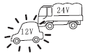 |  | Ez a készülék csak a 12V (földeléses) tápegységgel rendelkező járművekbe szerelhető be. Ne szerelje be a készüléket 24V-os tápegységgel rendelkező tehergépkocsiba vagy buszba, mert a készülék meghibásodhat.
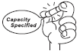 |  | A tápegységet csak engedélyezett szervizközpontban cserélheti. A nem megfelelő biztosíték használata károsíthatja a készüléket vagy tüzet okozhat.
 |  | A közlekedési szabályok megsértése, baleset vagy egyéb veszélyek elkerülése végett a vezetőnek semmilyen körülmények között nem szabad néznie a képernyőt vezetés közben. Csak a hátsó ülést elfoglaló utasok nézhetik a képernyőt.
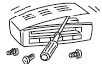 |  | Biztonsági okokból, a normál használat és a készülék vagy személyek károsodásának megakadályozása érdekében az összes szerelési, javítási és karbantartási művelet csak engedélyezett szervizközpontban végezhető el.
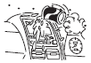 |  | Az áramütés, meghibásodás, tűz vagy rövidzárlat elkerülése érdekében ne tegye ki a készüléket víz, illetve nedvesség hatásának.
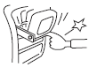 |  | A képernyő mechanikus részei automatikus közvetítő rendszerrel ellátott alkatrészek. Ne nyomja meg, húzza meg vagy forgassa el az eszközt, és győződjön meg, hogy a TFT képernyőt soha nem érik ütések.

Vigyázat: Az áramütés megelőzése érdekében a telepítés előtt kapcsolja ki a gépkocsit, és húzza ki az ACC tápkábelt a B+ csatlakozóból.

Alapműveletek
Kulcs műveletek
Szám | Gomb | Funkció
1 | SD | SD nyilás MMC
2 | IR | A távirányító infravörös kijelzője
3 | MIC | Mikrofon
4 |  | Áramellátás/némítás
5 | MODE | Üzemmód váltó gomb
6 | BAND | Hullámhossz váltás
7 | USB | Slot USB
8 | RES | Visszaállító gomb
9 | AUX | AUX becsatlakozó

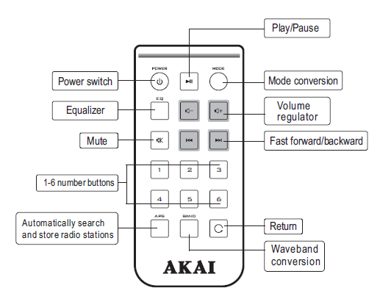
TÁVIRÁNYÍTÓ MŰKÖDTETÉSE
 | Áramellátás gomb
 | Lejátszás/Szünet
 | Üzemmód váltó gomb
 | Kiegyenlítő
 | Hangerő beállító
 | Némítás
 | Gyors előre / hátra
1-6 | Számozott gombok
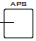 | Rádióállomások automatikus keresése és elmentése
 | Frekvenciasáv váltás
 | Vissza

Megjegyzés: Használat előtt távolítsa el az akkumulátor és a távvezérlő közötti védőfóliát.

AKKU CSERÉLÉSE
Cserélje ki az akkumulátort, ha a távvezérlő már csak kis távolságra működik, vagy már egyáltalán nem működik. És kérjük, figyeljen a polaritásra.
Nyomja meg a fedelet és ugyanakkor távolítsa el az akkumulátort | Helyezzen be új akkumulátort a foglalatba | Helyezze vissza a fedelet a távirányítóra
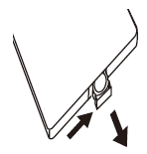 | 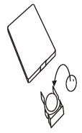 | 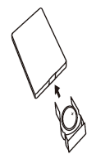

Fő felhasználó felület
Fő felhasználó felület
Ez a multimédia rendszer számos funkcióval rendelkezik, mint például: Rádió, USB, SD, BT, AV bemenet, stb.
Érintse meg a funkció saját ikonját, amint azt az (1) ábra mutatja.
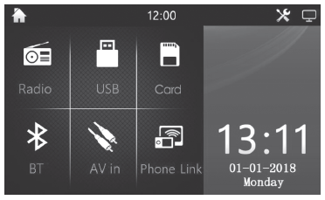
Telefon link (támogatja az Android 5.0 vagy a későbbi verzióit)
Ahhoz hogy csatlakoztatni tudja az Androidos készüléket az autós lejátszóhoz, a Mirror linkről le kell tölteni és telepíteni kell a Autolink.apk applikációt, a következők szerint:
Csatlakoztassa a készüléket bluetooth segítségével a gépjármű készülékéhez
Bluethoothon való csatlakozás után, kérjük, hogy az Androidos készüléket csatlakoztassa USB kábellel a gépjármű készülékéhez.
Az „Ezzel a kiegészítővel egyetlen applikáció sem működik” üzenet után, kérjük, válassza a „VIEW”-t.
Kérjük töltse le a fájlt, majd telepítse az Androidos készülékre (miután megtalálta hova töltötte le)
Amikor megjelent az „App instaled” (alkalmazás telepítve) üzenet, kérjük, válassza a „Done” (kész) opciót és zárja be az ablakokat.
Kérjük, válassza le az USB-t a készülékről, néhány másodperc múlva csatlakoztassa újra.
Amikor megjelenik az „Open Autolink when this USB accessory is connected (Nyissa meg az Autolinket, amikor az USB által csatlakoztatott tartozék csatlakoztatva van)” üzenet, válassza az OK-t.
Ha megjelenik az “Autolink will start capturing everything that’s displayed on your screen (Az autolink rögzít mindent ami az Ön kijelzőjén látható” üzenet válassza a “START NOW (INDÍTÁS MOST)” opciót
Figyelmeztetés
A „link a tükörben” szolgáltatás nem érhető el minden Android eszközön, ezért kérjük, ellenőrizze a mobiltelefonnal való kompatibilitást, mivel ez a funkció eszközönként különbözhet.
iOS (támogatja az IOS 10.0 vagy nagyobb verziót, de az iphone X vagy más ennél nagyobb változatok korlátoltak)
- Csatlakoztassa a telefont a készülékhez az USB adatkábellel.
- Miután a telefon csatlakoztatva van a készülékhez, a telefon képernyője megjelenik a készülék képernyőjén. A művelet egy irányban érhető el.

Funkció műveletek
Rádió
Érintse meg a rádió ikont a fő felületen, vagy nyomja meg a MODE gombot a panelen a rádió funkcióra való váltáshoz.
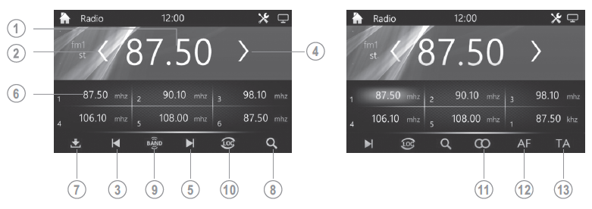
(2) ÁBRA (3) ÁBRA

- Megjeleníti az aktuális frekvenciát (érvénytelen érintés).
- Nyomja meg röviden a gombot, az automatikus, alacsony hullámhosszú rádióállomások kereséséhez.
- Nyomja meg röviden a gombot az alacsony hullámhosszú rádióállomások beállításához.
- Nyomja meg röviden a gombot, az automatikus, magas hullámhosszú rádióállomások kereséséhez.
- Nyomja meg röviden a gombot a magas hullámhosszú rádióállomások beállításához.
- A rádióprogramok frekvenciájának előzetes beállításához: Érintse meg a rádió program kiválasztásához, érintse meg és tartsa lenyomva a rádióműsor mentéséhez.
- PS/AS funkció: Nyomja meg a gombot a rádióállomások kereséséhez.
- Keresőgomb
- Nyomja meg a gombot a hullámhossz változtatásához.
- LOC/DX gomb.
- MO/ST vezérlőgomb. Nyomja meg egyszer a mono mód megjelenítéséhez, majd nyomja meg ismét a gombot a sztereó mód megjelenítéséhez.
- AF
- TA

Rádió működtetése
- Az AM/FM hullámhossz kiválasztása
Nyomja meg a BAND gombot a kezelőfelületen vagy a távirányító BAND gombján az FM 1-3 és az AM 1-2 frekvenciák megváltoztatásához.

- Fél-automatikus beállítás
Nyomja meg röviden a gombot, és a rendszer automatikusan kikeresi a magas frekvenciákat. Amikor az összes erős és tiszta jelet megkapja, az automatikus keresés leáll. Nyomja meg újra a gombot a keresés kézi leállításához.
Nyomja meg röviden a gombot, és a rendszer automatikusan kikeresi az alacsony frekvenciákat. Amikor az összes erős és tiszta jelet megkapja, az automatikus keresés leáll. Nyomja meg újra a gombot a keresés kézi leállításához.
- Kézi finombeállítás
Nyomja meg a rádióinterfész gombjait a frekvencia csökkentéséhez / növeléséhez..
- Automatikus beállítás
Nyomja meg röviden a rádióinterfész gombot, és a rendszer automatikusan kikeresi a rádióállomásokat. Amikor minden erős és tiszta jelet megszerez, a rádióállomások automatikusan tárolódnak a rádióállomás fájlban. A keresés befejezése után a rendszer minden érvényes rádióállomást kikeres 3 másodpercig.
- Előzetesen elmentett rádióállomások kiválasztása és lejátszása
Válassza ki a kívánt frekvenciát, érintse meg a felületet és játssza le a rádióinterfészekben előzetesen elmentett rádióállomások adását.
- Rádióadók kézi kiválasztása és tárolása
Válasszon egy hullámhosszt Keressen ki egy rádióállomást, és állítsa meg a kívánt frekvenciánál. Válassza ki a számot, amelynél a rádióállomást szeretné elmenteni, nyomja meg 3 másodpercig, és a rádióállomás a kijelölt helyre kerül.

USB / SD lejátszás
A készülék bekapcsolásakor csatlakoztassa az USB-memóriakártyát / SD kártyát, és az eszköz automatikusan átvált USB / SD lejátszási módra. Nyomja meg a MODE gombot a távirányítón vagy nyomja meg az USB, SD ikont, és az alábbi menü jelenik meg a képernyőn, ahogyan a (4) és az (5) ábrán látható.
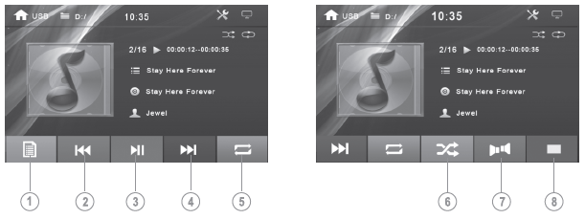
(4) ÁBRA (5) ÁBRA
Zene lejátszó felület
- Fájlok
- Előző
- Lejátszás/Szünet
- Következő
- Lejátszás ismétlése
- Véletlenszerű lejátszás
- Zeneszám-váltó gomb
- Stop
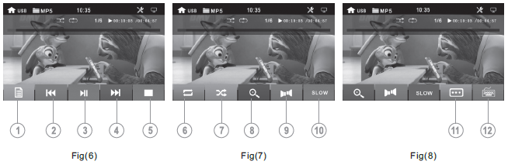
Video lejátszás felület
- Fájlok
- Előző
- Lejátszás/Szünet
- Következő
- Stop
- Lejátszás ismétlése
- Véletlenszerű lejátszás
- Zoom
- Zeneszám-váltó gomb
- Lassú
- Feliratozás nyelvének változtatása
- Zeneszám kiválasztása

Handsfree és BT funkciók
Ez a készülék BT és handsfree funkcióval rendelkezik. Amennyiben a telefonja BT funkcióval rendelkezik, hozzon létre pont-pont kapcsolatot ezzel a készülékkel telefonhívások kezdeményezéséhez és fogadásához, valamint zenelejátszáshoz. (Megjegyzés: A telefonnak képesnek kell lennie a BT A2DP támogatására, így zenét is lejátszhat).
Amikor a készülék működik, függetlenül a lejátszási módtól, a rendszer automatikusan átkapcsol BT-re és handsfree módba egy telefonhívás fogadásakor.
Nyomja meg a BT ikonját a fő interfészen vagy a MODE gombon a panelen, hogy BT és kihangosító üzemmódra váltson.
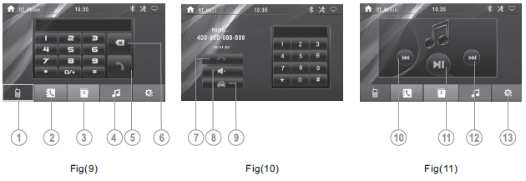
- Hívás
- Hívásnapló
- Telefonkönyv
- BT zene
- Hívógomb
- Törlés gomb
- Telefonhívás befejező gomb
- Mikrofon
- Hangkapcsoló a jármű hangszórója és a telefon között
- Előző
- Lejátszás/Szünet
- Következő
- BT Eszköz

- Csatlakoztatás
Ha a kijelző a "csatlakozásra vár" opciót jelzi, a kapcsolat működésben van. Nyissa meg a BT funkciót a mobiltelefonján, és keressen új csatlakozást. Válassza ki az AKAI7135S opciót és csatlakoztassa. Adja meg a bejelentkezési kódot (a gyári kód 0000), és a telefon automatikusan csatlakozik a készülékéhez. A csatlakoztatás után a BT interfész megjelenik a képernyőn.

- Telefonhívás kezdeményezése
Adja meg a telefonszámot a BT interfész vagy a távvezérlő számai segítségével. Érintse meg a gombot a téves számok egyenkénti törléséhez. A telefonszám beírása után nyomja meg a Hívás gombot . Nyomja meg a Vége gombot a hívás befejezéséhez. Telefonhívás közben nyomja meg a "Switch" gombot a jármű hangszórói és a telefon közötti váltáshoz.

- Telefonhívás fogadása
Amikor bekapcsolja az eszközt, ha telefonhívást kap, a rendszer automatikusan BT és kihangosító üzemmódra vált. Ha a BT beállítása Automatikus válasz, akkor a rendszer automatikusan fogadja a hívást. Ha a rendszer manuális válasz módra van állítva, nyomja meg a gombot a hívás fogadásához és agombot a hívás befejezéséhez. Ha a rendszer manuális válasz módra van állítva, nyomja meg a gombot a hívás fogadásához és a hívás befejezéséhez.

- Játsza le a zenét mobiltelefonjáról (csak akkor áll rendelkezésre, ha a telefon támogatja az A2DP-t).
Nyomja meg a BT kezelőfelületének lejátszó gombjait a telefonon tárolt különböző zeneformátumok lejátszásához.

Megjegyzés: A különböző típusú telefonok miatt a zenét vagy a telefon ZENE LEJÁTSZÁS gombjával, vagy a BT interfészen keresztül lehet lejátszani.

AV bemenet
Nyomja meg az AV gombot a fő felületen, vagy nyomja meg a MODE gombot a panelen, hogy átkapcsoljon az AV bemeneti üzemmódra. Ebben a módban külső médiaforrások csatlakoztathatók a rendszerhez, mint például a fényképezőgép, videojátékok, Walkman, külső navigációs rendszerek stb. A segédeszköz nélküli belépés esetén a képernyőn a NO VIDEO kijelzés jelenik meg, ahogy az a (12) ábrán látható.

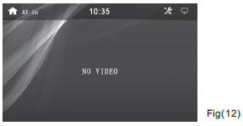

A rendszer beállításai

A SETUP (Beállítás) ikonra kattintva beléphet a menübeállításokba, amelyek magukban foglalják a nyelveket, hangot, multimédiát stb. Állítsa be a módot az Ön preferenciái szerint.
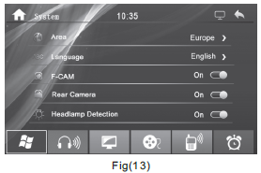
Alapvető rendszerbeállítások

Rádiófrekvencia tartomány: Válassza ki a rádiófrekvenciás tartományt.
Nyelv: Válassza ki a nyelvet OSD.
Egyéb beállítások: Csúsztassa a gombokat jobbra az alapfunkciók beállításához.

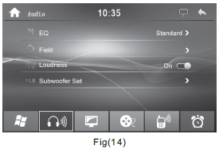
Audio

EQ: Standard, Clasic, Rock, Pop, Jazz, Electric
Hat különböző hanghatás.
Hangkibocsátó helyszín: Állítsa be a hangpozíciót személyes preferenciáinak megfelelően.
Hangerő: Indítás vagy leállítás
Mélyhangsugárzó: Állítsa be a mélyhangsugárzót.

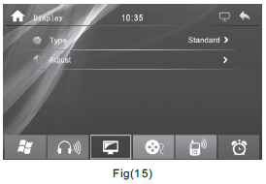
Kijelző

Típus: Standard, Normál Fény, Halvány fény, Erős Fény, Személyre szabott.
Kép beállítása: Csúsztassa a gombokat a fényerősség, kontraszt, telítettség, színárnyalat, világosság beállításához.

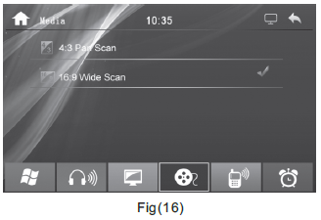
Média

Képarány.

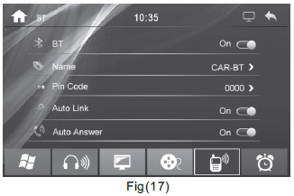
BT

BT: Indítás vagy leállítás
Név: BT név változtatása
PIN-kód Gyári kód: 0000
Link Auto: Az auto link funkció indítása vagy leállítása
Automatikus válasz: Az automatikus válasz funkció indítása vagy leállítása

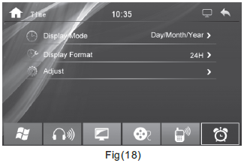
Óra:
Kijelző mód: Hónap/nap/év; év/hónap/nap; nap/hónap/év.
Kijelzés formátuma: Válassza a 24h vagy a 12h formátumot.
Beállítás: Dátum és óra beállítása

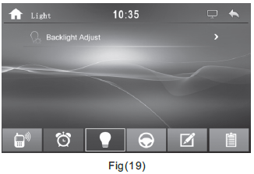
Fény
Háttérvilágítás beállítása: Állítsa be a háttérvilágítás fényerősségét

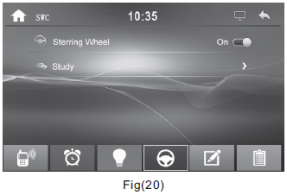
Kormánykerék:
Kormánykerék: A kormánykerék funkció indítása vagy leállítása
Elemzés: A kormánykerék gombjai beállítása.
1 lépés: Csatlakoztassa a kormánykerék funkciókat a rendszerhez.
2 lépés: Lépjen be a kormánykerék beállításokhoz és indítsa el a funkciót.
3 lépés: Adja meg a "Study" módot, és győződjön meg róla, hogy minden funkció készen áll a kapcsolatra (ha a funkció gomb fehér, akkor azt jelenti, hogy a rendszer már csatlakoztatva volt, és előbb le kell kapcsolni. Először nyomja meg az „x”, majd a „√” gombot az előző felvételek törléséhez).
4 lépés: Nyomja meg a kormánykerék funkciógombját, és nyomja meg ugyanazt a funkciót a kezelőfelületen a funkció beállítások befejezéséhez. Például nyomja meg a "MODE" gombot a kormánykeréken, és nyomja meg a kezelőfelületen a "MODE" gombot. Ugyanígy állítsa be a további funkciókat.
5 lépés: Amikor a kormánykerék összes funkciójának beállítása befejeződött, nyomja meg a "√" gombot a kezelőfelületen, hogy mentse az összes beállítást.
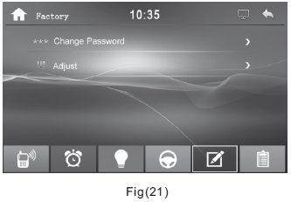
Gyártó (cég logója)
A gyári jelszó 123456
Adja meg a GYÁRI BEÁLLÍTÁSOK menüpontot, majd adja meg az 123456 jelszót az indítási jelszó, a terület és az autó logója beállításához.

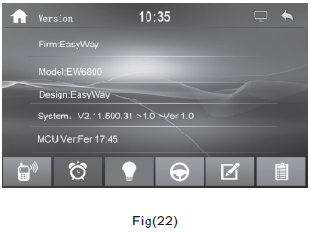
Változat
Megjeleníti a verzióadatokat.

Hibaelhárítás
Tünet | Lehetséges ok | Megoldás
Normál
Nem működik. | 1. A készülék és a jármű biztosítékai kiégtek | 1. Helyezzen be új biztosítékot
Nem működik. | 2. Az áramforrás túlterhelt. | 2. Állítsa be az áramfeszültséget
Nem működik. | 3. Az automatikus védelem lehetővé teszi a helytelen működés megakadályozását. | 3. Állítsa vissza a rendszert a RESET gomb megnyomásával.
A távirányító nem működik | 1. Az akkuk lemerültek. | 1. Helyezzen be új elemeket.
A távirányító nem működik | 2. Az akkuk helytelenül vannak beszerelve | 2. Szerelje be helyesen az akkukat
A hang nem hallatszik, illetve nagyon halk. | 1. A rendszer nincs csatlakoztatva. | 1. Ellenőrizze a csatlakozást.
A hang nem hallatszik, illetve nagyon halk. | 2. A hangerősség beállítása túl alacsony. | 2. Növelje a hangerőt.
A hang nem hallatszik, illetve nagyon halk. | 3. A hangszórók nincsenek helyesen csatlakoztatva. | 3. Csatlakoztassa újra a vezetéket ... a telepítési utasításnak megfelelően.
A hang nem hallatszik, illetve nagyon halk. | 4. A hangerőegyensúly dőlésszögének beállítása. | 4. Állítsa be és állítsa középre a hangerőt.
A hang nem hallatszik, illetve nagyon halk. | 5. A hangszóró helytelen földelése. | 5. Javítsa át a hangszóró csatlakoztatását. Cserélje ki a hangszórót.
A hang nem hallatszik, illetve nagyon halk. | 6. Meghibásodott hangszóró. | 6. Cserélje ki a hangszórót.
Alacsony hangminőség / hang torzítás | 1. A hangszóró nem talál a jármű impedanciájához. | 1. Cserélje ki a hangszórót.
Alacsony hangminőség / hang torzítás | 2. A hangszóró csatlakoztatása nem helyes. | 2. Ellenőrizze a hangszóró csatlakozóit.
A készülék újraindul a kikapcsolást követően | Az ACC és B+ csatlakozások nem megfelelőek. | Ellenőrizze és csatlakoztassa újra az ACC és B+ csatlakozásokat.
Képernyő
Nincs kép a figyelmeztető jelzéssel | 1. A fék vezetékei nem megfelelőek. | 1. Ellenőrizze és csatlakoztassa újra a fék és a tápfeszültség katódjának vezetékeit.
Nincs kép a figyelmeztető jelzéssel | 2. A fék nem volt aktiválva. | 2. Tartsa lefékezve a járművet.
Kép instabil megjelenítése. | A video jel nincs megfelelően csatlakoztatva. | Ellenőrizze a csatlakozást.
A képek szűkítetten vagy tömörítve jelennek meg | A képarány helytelenül van beállítva. | Állítsa be a képarányt.
Rádió
Gyenge jel | 1. A jármű antennája nincs kihúzva maximumra. | 1. Csatlakoztassa megfelelően az antennát.
Gyenge jel | 2. A LOC funkció nincs aktiválva. | 2. Zárja le a LOC funkciót.
Kártya leolvasása
Az SD kártya lejátszható a számítógépén, de nem az eszközön | Nem minden SD kártya márka kompatibilis a rendszerrel. SD kártya hiba esetén használja az MMC kártyát. | Ez a rendszer csak az alábbi SD-kártyákat támogatja: SanDisk, KingMAX, Kingston, Panasonic, Apacer stb.

HASZNÁLT ELEKTROMOS ÉS ELEKTRONIKUS BERENDEZÉSEK ÚJRAHASZNOSÍTÁSA

Ez a szimbólum a terméken vagy a csomagoláson azt jelenti, hogy a kérdéses terméket nem szabad normál háztartási hulladékként kezelni. A készülék élettartama végén ezt ne dobja a háztartási hulladék közé, hanem szállítsa el egy engedélyezett újrahasznosító központba. Ez elősegíti a környezet védelmét és megakadályozza a környezetre gyakorolt esetleges negatív következményeket, valamint megakadályozza a környezetre és az emberi egészségre gyakorolt esetleges negatív következményeket.
A legközelebbi gyűjtőközpont címének megkereséséhez:
- Lépjen kapcsolatba a helyi hatóságokkal;
- Látogassa meg a http://ktvktvf.zoldhatosag.hu/;
Kérjen további információt a boltban, ahol a terméket megvásárolta

Hibaelhárítás
Mielőtt átnézné a listát????, ellenőrizze a kábelek csatlakoztatását, és ha a lista ellenőrzése után továbbra is fennáll a probléma, forduljon a legközelebbi szervizhez.
Tünet | Ok | Megoldás
A készüléket nem lehet erlindítani | A készülék nincs bekapcsolva | Ha a tápegység megfelelően van csatlakoztatva az autó kiegészítő eszközök termináljához, kapcsolja a kulcsot az "ACC" pozícióba
A készüléket nem lehet erlindítani | Kiégett a biztosíték | Cserélje ki a biztosítékot
Némítás | A hangerő minimális. | Állítsa be a hangerőt a kívánt értékre.
Némítás | A kábelek nincsenek megfelelően csatlakoztatva | Ellenőrizze a kábelek csatlakoztatását
Nem lehet csatlakoztatni a rádióhoz | Az antennát nincs kihúzva, illetve a csatlakozás nem megfelelő | Csatlakoztassa megfelelő módon az antennát, és nyújtsa azt annyira, amennyire csak lehetséges
Nem lehet csatlakoztatni a rádióhoz | Gyenge jel | Fordítsa az antennát a megfelelő irányba
A rádióadók automatikus keresése nem működik | Túl gyenge a jel. | Válasszon ki manuálisan egy rádió adót
Az USB vagy az SD kártya nem leolvasható | Gyenge jel | Távolítsa el, majd helyezze be újra a memória kártyát
Zaj és hang torzítás | A hangsugárzó vezetékei rövidzárlatosak | Csatlakoztassa megfelelően a vezetékeket
A készülék nem működik | A CPU nem működik megfelelően | Szakítsa meg, majd indítsa újra az áramellátást
 | A fájlok meghibásodtak | Ugorjon a következő fájlra

